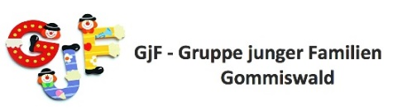
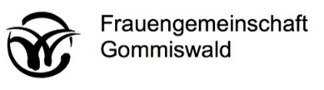

Anmeldung als Neumitglied

Name
Vorname
Mädchenname
Adresse
Natelnummer
E-mail
Geburtsdatum
Ort, Datum

senden per Post an: Barbara Fritschi-Fritsche
Haslen 1382, 8737 Gommiswald

oder per E-Mail an: barbara.fritschi@fggommiswald.ch

Mitgliederbeitrag Fr. 20
Bankverbindung IBAN CH70 8125 6000 0001 4658 2
lautend auf Frauengemeinschaft Gommiswald

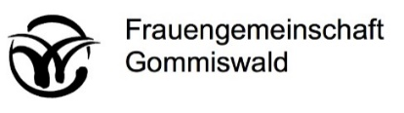
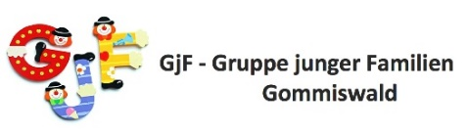

Anmeldung als Neumitglied

Name
Vorname
Mädchenname
Adresse
Natelnummer
E-mail
Geburtsdatum
Ort, Datum

senden per Post an: Barbara Fritschi-Fritsche
Haslen 1382, 8737 Gommiswald

oder per E-Mail an: barbara.fritschi@fggommiswald.ch

Mitgliederbeitrag Fr. 20
Bankverbindung IBAN CH70 8125 6000 0001 4658 2
lautend auf Frauengemeinschaft Gommiswald

